
Sada pro testování kvality vody

Návod k použití
- Pusťte vodu z vodovodu na 2 až 3 minuty.
INKUBAČNÍ DOBA
24 hod.
36 hod.
48 hod.
60 hod.

OKOLNÍ TEPLOTA
35 °C
30 °C
28 °C
24 °C

- Roztrhněte perforovaný proužek a otevřete sáček zatažením za bílé záložky. Naplňte sáček vodou až po plnicí rysku (přibližně 100 ml). Nedotýkejte se vnitřku sáčku!
- Odstraňte přebytečný vzduch a vrchní část sáčku zhruba čtyřikrát nebo pětkrát obtočte kolem drátu. Následně ohněte drátek do stran, abyste zajistili dokonalé zavření a utěsnění sáčku.
- Vyjměte dělicí svorku. Smíchejte prášek s vodou, dokud se zcela nerozpustí.
- Umístěte sáček mimo dosah dětí a nechte ho stát 2-3 dny v závislosti na pokojové teplotě, jak je uvedeno v tabulce. Pro rychlejší reakci umístěte test na 24 hodin do inkubátoru při teplotě
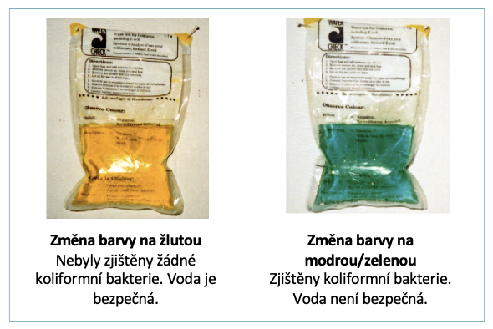
35-37 °C.

Zbarvení vzorku:
- Žlutá: Nebyly zjištěny žádné koliformní bakterie
- Modrá/zelená: Voda může být nebezpečná k pití. Koliformní bakterie často pocházejí z jiných než kanalizačních zdrojů a nemusí, ale mohou znamenat zdravotní riziko. Obraťte se na místní hygienickou stanici.

Bezpečnostní pokyny: (několik bodů k zapamatování)
1. Přestože není známo, že by obsah sáčku byl nebezpečný, měl by být uchováván mimo dosah dětí a zvířat.
2. Pokud dojde k náhodnému požití, sledujte příznaky jako je bolest žaludku a břicha. Kontaktujte svého lékaře.
3. Pokud dojde k náhodnému rozlití, vyčistěte místo dezinfekčním čisticím prostředkem.
4. Chcete-li testovací soupravu zlikvidovat, jednoduše vylijte obsah do toalety a sáček vyhoďte (nezapomeňte si poté umýt ruce).
5. Váš zdroj pitné vody by měl být pravidelně testován. Kontaktujte místní hygienickou jednotku, abyste zjistili správnou frekvenci testování pro vaši oblast. Bez ohledu na kvalitu vaší vody se doporučuje, aby kojenci nebo dospělí s oslabenou imunitou používali pouze dezinfikovanou vodu.



